TERMO DE ABERTURA DO PROJETO
DOCUMENTAÇÃO DE REQUISITOS
NOME DO PROJETO
Logic Quest — O Laboratório de Circuitos
RESPONSÁVEIS | Equipe autora: nomes pendentes. Instituição, curso, disciplina e docente: pendentes.
Documento técnico preenchido em 13/10/2026. Identificação pessoal, assinaturas e aprovação acadêmica pendentes.
Objetivos específicos: reconhecer AND/OR/NOT/XOR, compreender sinais e composição, verificar tabelas completas e aprender com contraexemplos.
JUSTIFICATIVA DO PROJETO
Estudantes iniciantes podem memorizar tabelas-verdade sem compreender circuitos compostos. O jogo propõe experimentação visual por seis desafios progressivos. Essa lacuna é hipótese motivadora; não houve pesquisa de campo ou ensaio que comprove eficácia pedagógica.
Público proposto: estudantes iniciantes em lógica digital, informática ou eletrônica. Escopo: jogo local para navegador, sem backend, login, ranking ou circuitos com memória.
OBJETIVO GERAL | Oferecer experimentação de lógica digital pela montagem, simulação e validação de circuitos combinacionais com AND, OR, NOT e XOR.

HISTÓRICO DE MUDANÇAS
DATA | DESCRIÇÃO | AUTOR
13/10/2026 | Transposição técnica do Logic Quest para o modelo fornecido; dados pessoais e validações reais permanecem pendentes. | Preenchimento assistido por Codex; responsável acadêmico pendente.
REGISTRO DOS STAKEHOLDERS
Nome / identificação | Empresa / instituição | Papel proposto | Telefone | E-mail
Equipe autora — nomes pendentes | Pendente | Implementação e entrega | Pendente | Pendente
Docente/orientador — nome pendente | Pendente | Critérios e avaliação acadêmica | Pendente | Pendente
Estudantes — não recrutados | Pendente | Público-alvo proposto | Não coletado | Não coletado
Instituição — identificação pendente | Pendente | Recebimento da entrega | Pendente | Pendente
RESULTADO DO QUESTIONÁRIO
Você já estudou portas AND, OR, NOT e XOR?
Questionário proposto, não aplicado. Participantes, respostas, autorização e análise pendentes.
ESSENCIAL [ ] IMPORTANTE [ ] DESEJÁVEL [ ]
Nenhuma prioridade foi obtida por questionário; prioridades técnicas abaixo são propostas do projeto.

O contraexemplo ajuda a compreender e corrigir uma solução incorreta?
Questionário proposto, não aplicado. Participantes, respostas, autorização e análise pendentes.
ESSENCIAL [ ] IMPORTANTE [ ] DESEJÁVEL [ ]
Nenhuma prioridade foi obtida por questionário; prioridades técnicas abaixo são propostas do projeto.
LISTA DE REQUISITOS (RF e RNF)
# | DESCRIÇÃO DO REQUISITO | CÓDIGO
01 | Executar localmente em navegador sem backend/serviços externos. | RNF001
02 | Fornecer controles rotulados e indicadores compreensíveis além da cor. | RNF002
03 | Simulação e validação determinísticas, sem execução de código do jogador. | RNF003
04 | Separar regras, dados das fases, armazenamento e componentes visuais. | RNF004
05 | Preservar progresso após reload no mesmo perfil/origem. | RNF005
06 | Exibir menu, seleção de fases e tela de jogo. | RF001
07 | Oferecer seis fases com instrução, entradas fixas, portas disponíveis e limite. | RF002
08 | Adicionar, mover e excluir portas AND/OR/NOT/XOR; excluir seus fios em cascata. | RF003
09 | Conectar saída a entrada livre; permitir ramificação e rejeitar handles inválidos/ciclos. | RF004
10 | Proteger entradas e saída fixas contra remoção/movimentação. | RF005
11 | Alternar 0/1 e mostrar sinais de componentes/fios e saída; indicar desconhecido com `?`. | RF006
12 | Validar todas as `2^n` combinações e aceitar equivalência dentro das restrições da fase. | RF007
13 | Informar erros estruturais e contraexemplo com entradas, valor esperado e calculado. | RF008
14 | Liberar a próxima fase após aprovação e permitir revisitar fases disponíveis. | RF009
15 | Salvar conquistas e última fase localmente e recuperar sem quebrar com dados corrompidos. | RF010
16 | Reiniciar montagem separadamente de reiniciar progresso, com confirmação para apagar conquistas. | RF011
17 | Preservar montagens ao navegar entre telas durante a sessão. | RF012
Documentação de Requisitos Não Funcionais
Código | Descrição | Prioridade
RNF001 | Executar localmente em navegador sem backend/serviços externos. | Essencial (proposta)
Versão |  | RNF Associados
1.0 |  | Conforme a matriz RF × RNF
Estabilidade | Fonte | Autor
MVP implementado; sujeito à revisão acadêmica. | Escopo do Logic Quest, código e testes técnicos. | Equipe autora: nomes pendentes.

Código | Descrição | Prioridade
RNF002 | Fornecer controles rotulados e indicadores compreensíveis além da cor. | Essencial (proposta)
Versão |  | RNF Associados
1.0 |  | Conforme a matriz RF × RNF
Estabilidade | Fonte | Autor
MVP implementado; sujeito à revisão acadêmica. | Escopo do Logic Quest, código e testes técnicos. | Equipe autora: nomes pendentes.

Código | Descrição | Prioridade
RNF003 | Simulação e validação determinísticas, sem execução de código do jogador. | Essencial (proposta)
Versão |  | RNF Associados
1.0 |  | Conforme a matriz RF × RNF
Estabilidade | Fonte | Autor
MVP implementado; sujeito à revisão acadêmica. | Escopo do Logic Quest, código e testes técnicos. | Equipe autora: nomes pendentes.

Código | Descrição | Prioridade
RNF004 | Separar regras, dados das fases, armazenamento e componentes visuais. | Essencial (proposta)
Versão |  | RNF Associados
1.0 |  | Conforme a matriz RF × RNF
Estabilidade | Fonte | Autor
MVP implementado; sujeito à revisão acadêmica. | Escopo do Logic Quest, código e testes técnicos. | Equipe autora: nomes pendentes.

Código | Descrição | Prioridade
RNF005 | Preservar progresso após reload no mesmo perfil/origem. | Essencial (proposta)
Versão | Preservar progresso após reload no mesmo perfil/origem. | RNF Associados
1.0 | Preservar progresso após reload no mesmo perfil/origem. | Conforme a matriz RF × RNF
Estabilidade | Fonte | Autor
MVP implementado; sujeito à revisão acadêmica. | Escopo do Logic Quest, código e testes técnicos. | Equipe autora: nomes pendentes.
Documentação de Requisitos Funcionais
Código | Descrição | Prioridade | Visibilidade
RF001 | Exibir menu, seleção de fases e tela de jogo. | Essencial (proposta) | Evidente ao jogador
Versão | Exibir menu, seleção de fases e tela de jogo. | RNF Associados
1.0 | Exibir menu, seleção de fases e tela de jogo. | RNF001, RNF002, RNF004
Estabilidade | Fonte | Autor
MVP implementado; sujeito à revisão acadêmica. | Planejamento e implementação do Logic Quest; sem entrevista atribuída. | Equipe autora: nomes pendentes.

Código | Descrição | Prioridade | Visibilidade
RF002 | Oferecer seis fases com instrução, entradas fixas, portas disponíveis e limite. | Essencial (proposta) | Evidente ao jogador
Versão |  | RNF Associados
1.0 |  | RNF001, RNF002, RNF003, RNF004
Estabilidade | Fonte | Autor
MVP implementado; sujeito à revisão acadêmica. | Planejamento e implementação do Logic Quest; sem entrevista atribuída. | Equipe autora: nomes pendentes.

Código | Descrição | Prioridade | Visibilidade
RF003 | Adicionar, mover e excluir portas AND/OR/NOT/XOR; excluir seus fios em cascata. | Essencial (proposta) | Evidente ao jogador
Versão |  | RNF Associados
1.0 |  | RNF002, RNF003, RNF004
Estabilidade | Fonte | Autor
MVP implementado; sujeito à revisão acadêmica. | Planejamento e implementação do Logic Quest; sem entrevista atribuída. | Equipe autora: nomes pendentes.

Código | Descrição | Prioridade | Visibilidade
RF004 | Conectar saída a entrada livre; permitir ramificação e rejeitar handles inválidos/ciclos. | Essencial (proposta) | Evidente ao jogador
Versão |  | RNF Associados
1.0 |  | RNF002, RNF003, RNF004
Estabilidade | Fonte | Autor
MVP implementado; sujeito à revisão acadêmica. | Planejamento e implementação do Logic Quest; sem entrevista atribuída. | Equipe autora: nomes pendentes.

Código | Descrição | Prioridade | Visibilidade
RF005 | Proteger entradas e saída fixas contra remoção/movimentação. | Essencial (proposta) | Evidente ao jogador
Versão | Proteger entradas e saída fixas contra remoção/movimentação. | RNF Associados
1.0 | Proteger entradas e saída fixas contra remoção/movimentação. | RNF003, RNF004
Estabilidade | Fonte | Autor
MVP implementado; sujeito à revisão acadêmica. | Planejamento e implementação do Logic Quest; sem entrevista atribuída. | Equipe autora: nomes pendentes.

Código | Descrição | Prioridade | Visibilidade
RF006 | Alternar 0/1 e mostrar sinais de componentes/fios e saída; indicar desconhecido com `?`. | Essencial (proposta) | Evidente ao jogador
Versão |  | RNF Associados
1.0 |  | RNF002, RNF003, RNF004
Estabilidade | Fonte | Autor
MVP implementado; sujeito à revisão acadêmica. | Planejamento e implementação do Logic Quest; sem entrevista atribuída. | Equipe autora: nomes pendentes.

Código | Descrição | Prioridade | Visibilidade
RF007 | Validar todas as `2^n` combinações e aceitar equivalência dentro das restrições da fase. | Essencial (proposta) | Evidente ao jogador
Versão |  | RNF Associados
1.0 |  | RNF003, RNF004
Estabilidade | Fonte | Autor
MVP implementado; sujeito à revisão acadêmica. | Planejamento e implementação do Logic Quest; sem entrevista atribuída. | Equipe autora: nomes pendentes.

Código | Descrição | Prioridade | Visibilidade
RF008 | Informar erros estruturais e contraexemplo com entradas, valor esperado e calculado. | Essencial (proposta) | Evidente ao jogador
Versão |  | RNF Associados
1.0 |  | RNF002, RNF003
Estabilidade | Fonte | Autor
MVP implementado; sujeito à revisão acadêmica. | Planejamento e implementação do Logic Quest; sem entrevista atribuída. | Equipe autora: nomes pendentes.

Código | Descrição | Prioridade | Visibilidade
RF009 | Liberar a próxima fase após aprovação e permitir revisitar fases disponíveis. | Essencial (proposta) | Evidente ao jogador
Versão |  | RNF Associados
1.0 |  | RNF003, RNF005
Estabilidade | Fonte | Autor
MVP implementado; sujeito à revisão acadêmica. | Planejamento e implementação do Logic Quest; sem entrevista atribuída. | Equipe autora: nomes pendentes.

Código | Descrição | Prioridade | Visibilidade
RF010 | Salvar conquistas e última fase localmente e recuperar sem quebrar com dados corrompidos. | Essencial (proposta) | Evidente ao jogador
Versão |  | RNF Associados
1.0 |  | RNF005
Estabilidade | Fonte | Autor
MVP implementado; sujeito à revisão acadêmica. | Planejamento e implementação do Logic Quest; sem entrevista atribuída. | Equipe autora: nomes pendentes.

Código | Descrição | Prioridade | Visibilidade
RF011 | Reiniciar montagem separadamente de reiniciar progresso, com confirmação para apagar conquistas. | Essencial (proposta) | Evidente ao jogador
Versão |  | RNF Associados
1.0 |  | RNF002, RNF005
Estabilidade | Fonte | Autor
MVP implementado; sujeito à revisão acadêmica. | Planejamento e implementação do Logic Quest; sem entrevista atribuída. | Equipe autora: nomes pendentes.

Código | Descrição | Prioridade | Visibilidade
RF012 | Preservar montagens ao navegar entre telas durante a sessão. | Essencial (proposta) | Evidente ao jogador
Versão | Preservar montagens ao navegar entre telas durante a sessão. | RNF Associados
1.0 | Preservar montagens ao navegar entre telas durante a sessão. | RNF004
Estabilidade | Fonte | Autor
MVP implementado; sujeito à revisão acadêmica. | Planejamento e implementação do Logic Quest; sem entrevista atribuída. | Equipe autora: nomes pendentes.
Lista de Casos de Uso
Código | Descrição
CDU001 | Selecionar fase
CDU002 | Montar circuito
CDU003 | Simular circuito
CDU004 | Validar solução
CDU005 | Consultar progresso

CASO DE USO | CDU001 — Selecionar fase
ATORES | Jogador
DESCRIÇÃO | Selecionar fase no Logic Quest. Precondição: jogo aberto.
FLUXO BÁSICO
AÇÃO DO ATOR |  | RESPOSTA DO SISTEMA
1. Abre a seleção de fases. |  | 2. Exibe fases concluídas, disponíveis e bloqueadas.
3. Escolhe uma fase disponível. |  | 4. Abre editor e instruções; registra a última fase acessada.
5. Lê o objetivo. |  | 6. Recupera a montagem da sessão, se houver.
FLUXOS ALTERNATIVOS
Fase bloqueada: botão desabilitado até concluir as anteriores. Fase disponível pode ser revisitada.
PÓS-CONDIÇÕES |  | Fase aberta e registrada como última fase.
DIAGRAMA DE CASO DE USO |  | DCU001 — associação jogador / selecionar fase
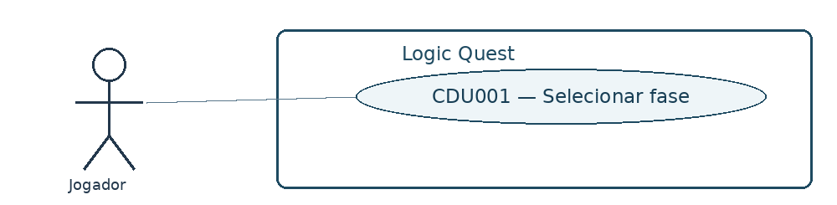

CASO DE USO | CDU002 — Montar circuito
ATORES | Jogador
DESCRIÇÃO | Montar circuito no Logic Quest. Precondição: jogo aberto no editor de uma fase disponível.
FLUXO BÁSICO
AÇÃO DO ATOR |  | RESPOSTA DO SISTEMA
1. Adiciona uma porta na paleta. |  | 2. Insere a porta dentro do limite da fase.
3. Posiciona a porta e conecta handles ou usa seletores. |  | 4. Valida direção, ocupação e ausência de ciclos; adiciona o fio.
5. Remove porta/fio ou reinicia a fase. |  | 6. Atualiza montagem e remove fios associados às portas excluídas.
FLUXOS ALTERNATIVOS
Limite atingido: adicionar fica desabilitado. Handle ocupado, direção inválida e ciclos: ligação recusada com orientação. Componentes fixos não são removidos/movidos. Seletores oferecem alternativa ao arraste.
PÓS-CONDIÇÕES |  | Circuito editado respeitando componentes fixos.
DIAGRAMA DE CASO DE USO |  | DCU002 — associação jogador / montar circuito
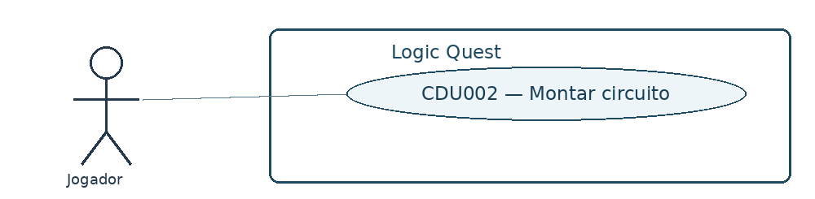

CASO DE USO | CDU003 — Simular circuito
ATORES | Jogador
DESCRIÇÃO | Simular circuito no Logic Quest. Precondição: jogo aberto no editor de uma fase disponível.
FLUXO BÁSICO
AÇÃO DO ATOR |  | RESPOSTA DO SISTEMA
1. Alterna uma entrada entre 0 e 1. |  | 2. Avalia o circuito com os valores atuais.
3. Observa fios, portas e saída. |  | 4. Exibe 0, 1 ou ? para sinais desconhecidos; não aprova automaticamente a fase.
FLUXOS ALTERNATIVOS
Entrada ou saída desconectada: sinal dependente aparece como ? e a tela orienta a completar o circuito. Circuitos inválidos não travam o avaliador.
PÓS-CONDIÇÕES |  | Sinais correspondem às entradas atuais; conquista não é alterada.
DIAGRAMA DE CASO DE USO |  | DCU003 — associação jogador / simular circuito
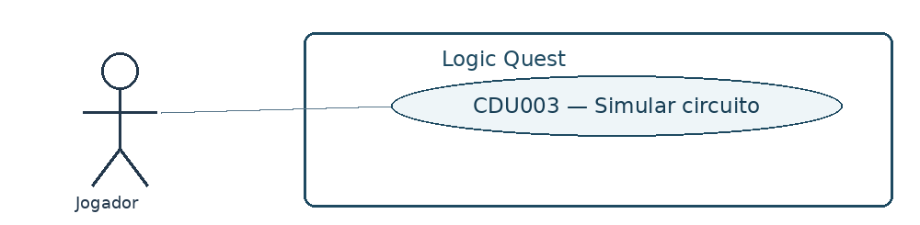

CASO DE USO | CDU004 — Validar solução
ATORES | Jogador
DESCRIÇÃO | Validar solução no Logic Quest. Precondição: jogo aberto no editor de uma fase disponível.
FLUXO BÁSICO
AÇÃO DO ATOR |  | RESPOSTA DO SISTEMA
1. Clica em Testar circuito. |  | 2. Confere estrutura, entradas, portas disponíveis e limite.
3. Consulta o resultado. |  | 4. Executa todas as 2^n combinações e compara com o objetivo da fase.
5. Abre tabela ou segue para a próxima fase. |  | 6. Se aprovada, grava conquista e libera a próxima; senão mostra erro/contraexemplo.
FLUXOS ALTERNATIVOS
Estrutura incompleta/inválida: orienta a correção. Saída incorreta: mostra combinação, esperado e calculado. Equivalência lógica aceita dentro das restrições. Uma configuração correta não basta.
PÓS-CONDIÇÕES |  | Conquista registrada somente após tabela inteira aprovada.
DIAGRAMA DE CASO DE USO |  | DCU004 — associação jogador / validar solução
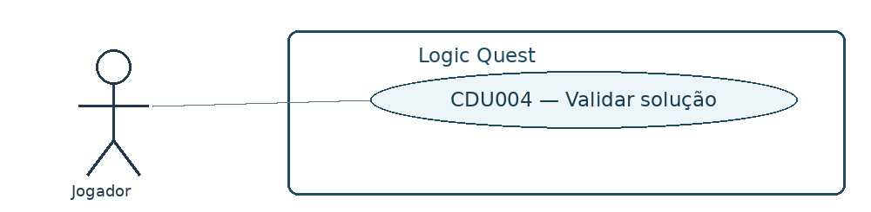

CASO DE USO | CDU005 — Consultar progresso
ATORES | Jogador
DESCRIÇÃO | Consultar progresso no Logic Quest. Precondição: jogo aberto.
FLUXO BÁSICO
AÇÃO DO ATOR |  | RESPOSTA DO SISTEMA
1. Consulta menu/seleção ou recarrega a página. |  | 2. Recupera conquistas e última fase; exibe situação dos sistemas.
3. Continua ou revisita uma fase disponível. |  | 4. Abre a fase escolhida.
5. Se desejar, solicita Reiniciar progresso. |  | 6. Pede confirmação; cancela ou apaga conquistas e montagens da sessão.
FLUXOS ALTERNATIVOS
Storage indisponível: joga na sessão com aviso. Dados corrompidos: progresso inicial. Cancelar reset preserva conquistas. Recarregar preserva progresso e limpa montagens; navegar entre telas preserva montagens da sessão.
PÓS-CONDIÇÕES |  | Progresso consultado, recuperado ou reiniciado explicitamente.
DIAGRAMA DE CASO DE USO |  | DCU005 — associação jogador / consultar progresso
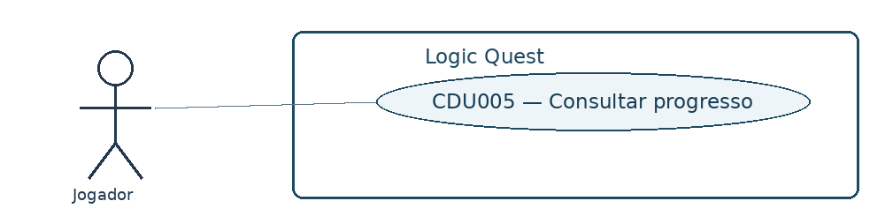
Diagrama de Caso de Uso Geral
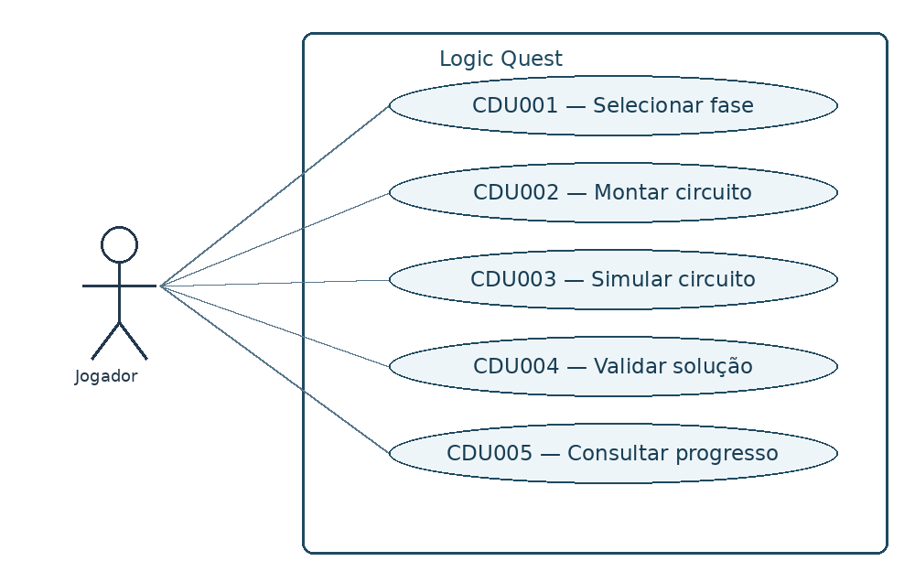
Matriz de Rastreabilidade [Ator x Caso de Uso]
Caso de uso | Jogador
CDU001 | X
CDU002 | X
CDU003 | X
CDU004 | X
CDU005 | X
Matriz de Rastreabilidade [Requisitos x Stakeholders]
Requisito | Equipe autora | Docente/orientador | Estudantes | Instituição
RF001 | Fonte técnica | A validar | Não consultados | A validar
RF002 | Fonte técnica | A validar | Não consultados | A validar
RF003 | Fonte técnica | A validar | Não consultados | A validar
RF004 | Fonte técnica | A validar | Não consultados | A validar
RF005 | Fonte técnica | A validar | Não consultados | A validar
RF006 | Fonte técnica | A validar | Não consultados | A validar
RF007 | Fonte técnica | A validar | Não consultados | A validar
RF008 | Fonte técnica | A validar | Não consultados | A validar
RF009 | Fonte técnica | A validar | Não consultados | A validar
RF010 | Fonte técnica | A validar | Não consultados | A validar
RF011 | Fonte técnica | A validar | Não consultados | A validar
RF012 | Fonte técnica | A validar | Não consultados | A validar
RNF001 | Fonte técnica | A validar | Não consultados | A validar
RNF002 | Fonte técnica | A validar | Não consultados | A validar
RNF003 | Fonte técnica | A validar | Não consultados | A validar
RNF004 | Fonte técnica | A validar | Não consultados | A validar
RNF005 | Fonte técnica | A validar | Não consultados | A validar
Matriz de Rastreabilidade [RF x RNF]
RF / RNF | RNF001 | RNF002 | RNF003 | RNF004 | RNF005
RF001 | X | X | — | X | —
RF002 | X | X | X | X | —
RF003 | — | X | X | X | —
RF004 | — | X | X | X | —
RF005 | — | — | X | X | —
RF006 | — | X | X | X | —
RF007 | — | — | X | X | —
RF008 | — | X | X | — | —
RF009 | — | — | X | — | X
RF010 | — | — | — | — | X
RF011 | — | X | — | — | X
RF012 | — | — | — | X | —

PROTÓTIPO DE TELA — Selecionar fase / menu [CDU001, CDU005]
Captura real da implementação. Não representa aprovação de usuários.
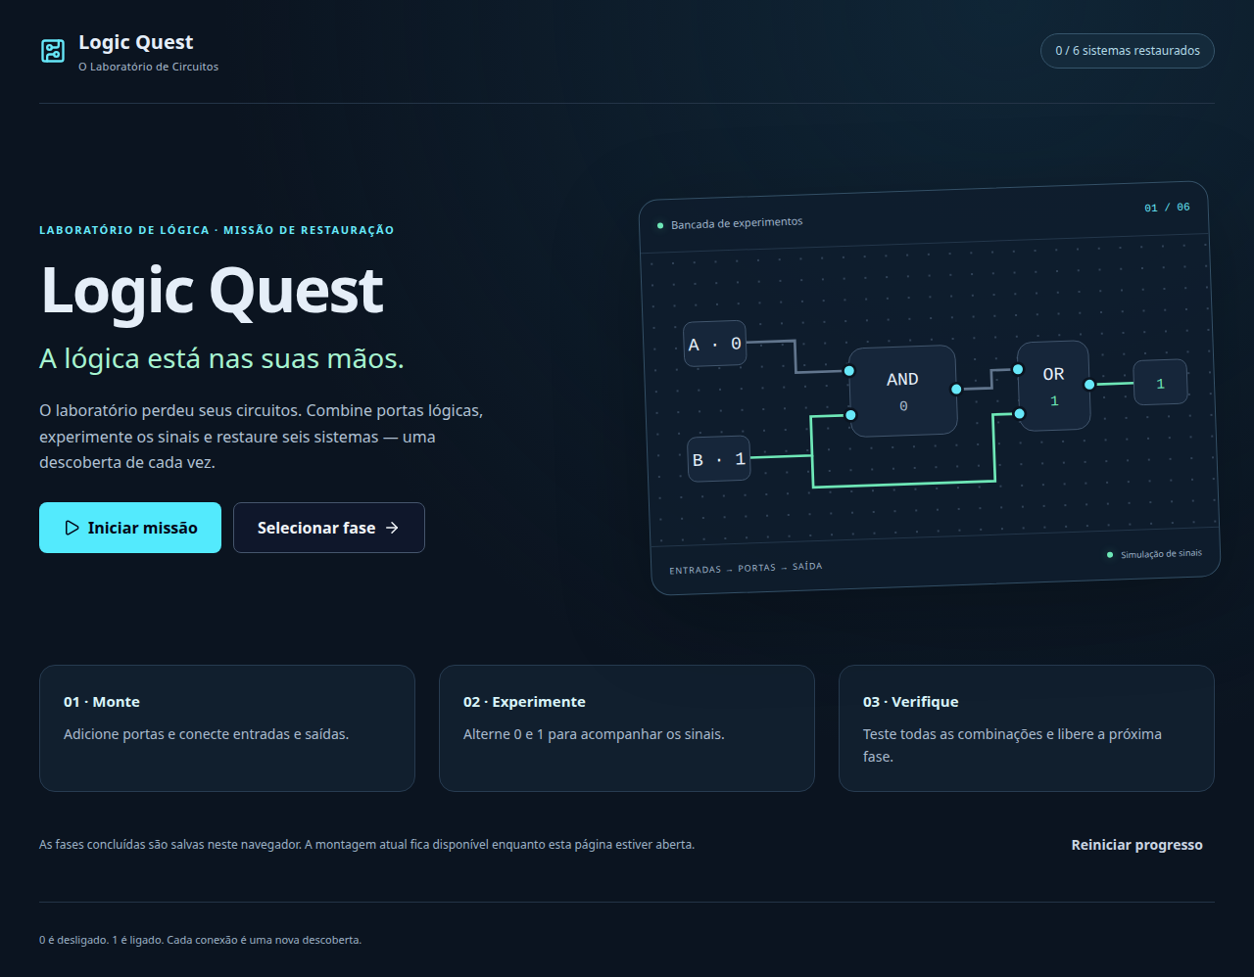

PROTÓTIPO DE TELA — Montar, simular e validar circuito [CDU002, CDU003, CDU004]
Captura real da implementação. Não representa aprovação de usuários.
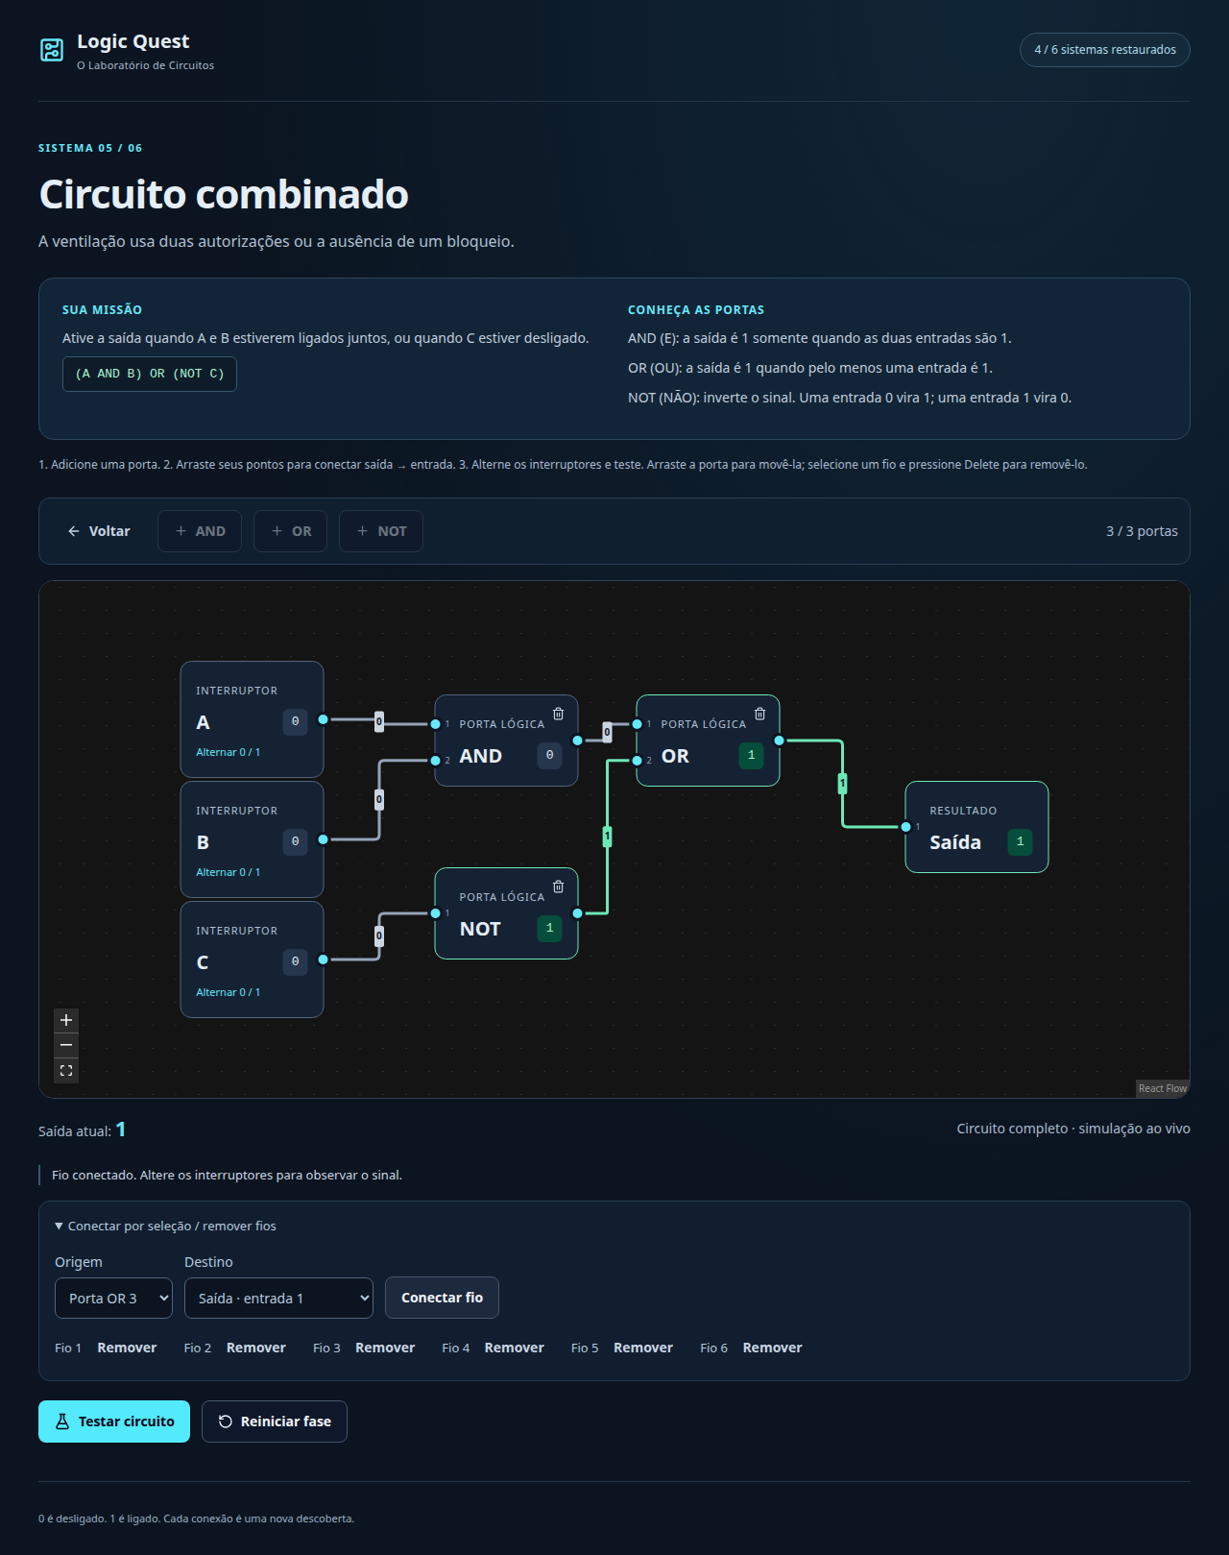

Evidências técnicas e pendências de aprovação
Tipos, lint, 59 testes unitários, build e 12 testes de navegador (11 do jogo, um dos slides) verificados. Percurso das seis fases com erros/acertos no build de produção, sem rede após carregar; capturas reais em docs/evidencias. Revisão em Chromium no Linux; sem certificação de acessibilidade ou ensaio pedagógico com estudantes.
Pendentes: nomes da equipe e docente, instituição/curso/disciplina, contatos reais, calendário e atribuições, pesquisa de campo se exigida, assinaturas e aprovação acadêmica. Prioridades e stakeholders são propostas, não entrevistas. A equipe responsável deve revisar o documento antes da entrega.

